 | Garantías y Lecciones Aprendidas | Código: PRO-PVM-05 | Versión: 1.0
 | Garantías y Lecciones Aprendidas | Emisión: Septiembre 2026 | Revisión: Diciembre 2026
 | Procedimiento de Postventa | Estado: Borrador para validación | Página: 1 de 1
 | Cláusula ISO 9001: 7.1.6, 8.5.5, 10.2 | Propietario: Coordinación de Postventa | Elaboró: DETA Consultores

Importante: La cobertura de garantía es de 2 años por SolarPro por la instalación y de 5 años por el proveedor por el equipo. Toda determinación se documenta en FOR-PVM-04 y se adjunta al ticket. Las fallas recurrentes se retroalimentan a Ingeniería y al proceso (SOL-PROC-001) para prevenir su recurrencia.

1. OBJETIVO
Estandarizar la determinación de la garantía (SolarPro 2 años por instalación y proveedor 5 años por equipo), documentada en FOR-PVM-04, y la captura de lecciones aprendidas y fallas recurrentes para retroalimentar al proceso y a Ingeniería.
2. ALCANCE
Aplica a todo caso de postventa en el que deba determinarse la procedencia de garantía y a la revisión periódica de las fallas recurrentes. Cubre el criterio de garantía y el ciclo de lecciones aprendidas.
3. DEFINICIONES Y ABREVIATURAS
Término | Definición
Garantía SolarPro | Cobertura de 2 años por la instalación realizada por SolarPro.
Garantía del proveedor | Cobertura de 5 años por el equipo, a cargo del proveedor.
Determinación de garantía | Clasificación documentada de si un caso aplica a garantía o se cobra; se registra en FOR-PVM-04.
Falla recurrente | Condición que se repite entre clientes o visitas y que amerita una acción preventiva.
Lección aprendida | Hallazgo documentado que retroalimenta el diseño, la instalación o el mantenimiento.
4. DOCUMENTOS DE REFERENCIA
- ISO 9001:2015 cláusulas 7.1.6 (conocimientos de la organización), 8.5.5 (actividades posteriores a la entrega) y 10.2 (no conformidad y acción correctiva)
- SOL-PROC-001 Proceso Comercial-Ingeniería-Postventa, fase 7.6 (documento origen)
- FOR-PVM-04 Determinación de Garantía
- FOR-PVM-01 Ticket de Postventa
- FOR-PVM-03 Checklist de Servicio
- FOR-PVM-05 Programa de Mantenimiento Preventivo
- FOR-ING-05 Encuesta de revisión (cierre técnico de la revisión, por Ingeniería)
5. RESPONSABILIDADES
Responsable | Funciones
Postventa | Aplicar el criterio de garantía · Documentar la determinación en FOR-PVM-04
Técnico de servicio | Sugerir al cliente cómo eliminar fallas recurrentes y mantener el contacto con Postventa
Coordinación de Postventa | Consolidar las lecciones aprendidas · Reportar las fallas recurrentes a Ingeniería y al proceso · Actualizar el programa preventivo conforme a PRO-PVM-02
Ingeniería | Recibir la retroalimentación y ajustar el diseño o la instalación
6. POLÍTICAS Y LINEAMIENTOS
Criterio documentado. La procedencia de garantía contra cobro se determina con FOR-PVM-04: cobertura SolarPro de 2 años por instalación y del proveedor de 5 años por equipo.
Trazabilidad. Toda determinación de garantía se documenta y se adjunta al ticket (FOR-PVM-01).
Lecciones aprendidas. Los hallazgos y las evidencias fotográficas del checklist de servicio (FOR-PVM-03, en Trello) y de las revisiones (FOR-ING-05) se consolidan periódicamente para identificar fallas recurrentes.
Retroalimentación al proceso. Las fallas recurrentes se reportan a Ingeniería y al proceso (SOL-PROC-001) para prevenir su recurrencia.
7. DESARROLLO DEL PROCEDIMIENTO
El procedimiento se desarrolla en fases secuenciales. Cada paso identifica al responsable y, cuando aplica, el registro que debe generarse.
Fase 1. Determinación de garantía
1. Clasificar la cobertura · Determinar si el caso aplica a garantía SolarPro (2 años, instalación), a garantía del proveedor (5 años, equipo) o a servicio con cobro.
Responsable: Postventa
Control: Garantía o servicio con cobro
2. Documentar la determinación · Completar el FOR-PVM-04 y adjuntarlo al ticket (FOR-PVM-01).
Responsable: Postventa
Registro: FOR-PVM-04
Fase 2. Captura de lecciones aprendidas
3. Consolidar hallazgos · Reunir los hallazgos y las evidencias fotográficas del checklist de servicio (FOR-PVM-03, en Trello) y de las revisiones (FOR-ING-05) e identificar fallas recurrentes.
Responsable: Coordinación de Postventa
Registro: Bitácora de fallas recurrentes
4. Sugerir al cliente · Recomendar al cliente cómo eliminar las fallas recurrentes y mantener el contacto con Postventa.
Responsable: Técnico de servicio
Fase 3. Retroalimentación al proceso
5. Reportar a Ingeniería y al proceso · Comunicar las fallas recurrentes a Ingeniería y al proceso (SOL-PROC-001) para su prevención.
Responsable: Coordinación de Postventa
6. Actualizar el programa preventivo · Ajustar el programa de mantenimiento (FOR-PVM-05) conforme a PRO-PVM-02 y las recomendaciones preventivas según las lecciones aprendidas.
Responsable: Coordinación de Postventa
Registro: FOR-PVM-05 actualizado
8. DIAGRAMA DE FLUJO
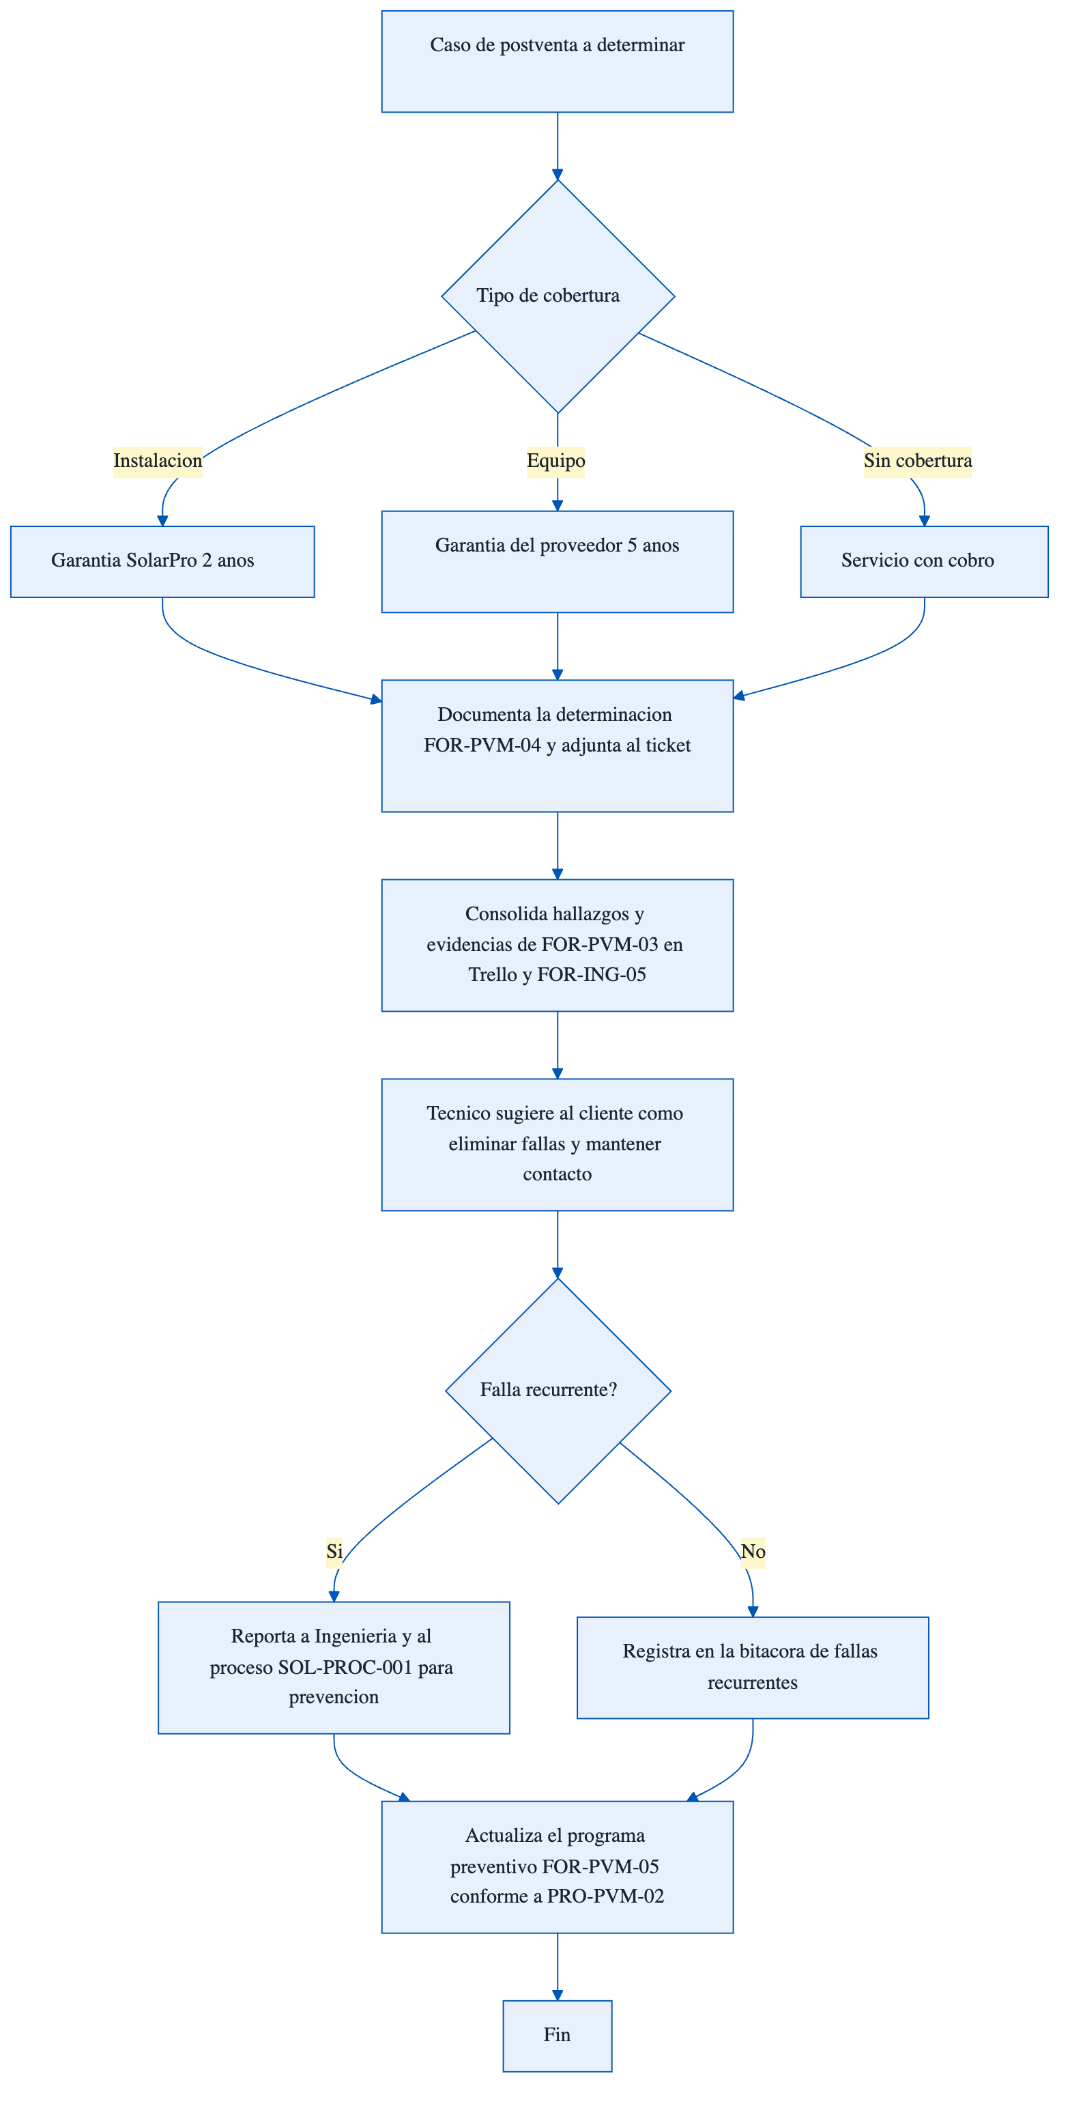
De la determinación de garantía a la retroalimentación al proceso y a Ingeniería.
9. REGISTROS Y FORMATOS ASOCIADOS
Código | Formato
FOR-PVM-04 | Determinación de Garantía
Bitácora de fallas recurrentes | Registro interno de lecciones aprendidas
10. CONTROL DE CAMBIOS
Versión | Fecha | Descripción del cambio | Elaboró
1.0 | Septiembre 2026 | Emisión inicial. Formaliza el criterio de garantía y el ciclo de lecciones aprendidas de Postventa. Revisión trimestral. | DETA Consultores
11. CONTROL DE FIRMAS

__________________________ | __________________________ | __________________________
Elaboró  DETA Consultores | Revisó  Coordinación de Postventa | Aprobó  Dirección General

